Tugas Proyek Makassar, 15 Mei 2020

**Laporan Tugas Proyek “****Aplikasi penghitung Gaji Karyawan Setiap Minggu pada CV. ABC”**

**Algoritma Pemrograman 2**



Nama : Muhammad Fahmi

Stambuk : 13020190019

Kelas : A1

**PROGRAM STUDI TEKNIK INFORMATIKA**

**FAKULTAS ILMU KOMPUTER**

**UNIVERSITAS MUSLIM INDONESIA**

**MAKASSAR**

**2020**

**DAFTAR ISI**

**DAFTAR ISI** i

BAB 1. PENDAHULUAN 1

1.1 Deskripsi Kasus 2

BAB 2. PEMBAHASAN 3

2.1 Analisis dan Desain Prosedur 3

2.2 Penjelasan Hasil Implementasi 4

2.3 Penjelasan Pengujian Program 6

BAB 3. PENUTUP 8

3.1. Kesimpulan 8

3.2. Saran 8

DAFTAR PUTSAKA 9

**BAB 1. PENDAHULUAN**

Proyek merupakan sebagian atau keseluruhan rangkaian kegiatan perencanaan dan pelaksanaan pekerjaan yang harus diselesaikan dalam suatu periode tertentu dengan menggunakan tenaga manusia dan alat-alat yang terbatas. Demi kelancaran sebuah proyek diperlukan perencanaan yang baik untuk mengelola proyek dari awal hingga akhir.

Pemrograman dalam struktur data ada beberapa macam, salah satunya adalah pemrograman Phyton Dalam pemrograman ini biasanya menggunakan variable Array, Struktur dan Linked List. Dalam laporan ini membahas tentang penyusunan program array berdimensi dua. Program ini merupakan pemrograman yang berbeda dari pemmrograman lainnya misalnya, Delphi atau Pascal namun perbedaannya tidak begitu signifikan. Program yang saya buat menampilkan contoh Aplikasi penghitung Gaji Karyawan Setiap Minggu pada CV. ABC

Tujuan disusunnya Laporan Tugas Proyek “Aplikasi penghitung Gaji Karyawan Setiap Minggu pada CV. ABC ” ini yaitu untuk menyelesaikan tugas Proyek pada mata kuliah Algoritma Pemrograman 2 oleh Ibu Mardiyyah. Selain itu, penulis berharap dibuatnya laporan ini bukan hanya untuk tugas yang diberikan semata, akan tetapi bisa membantu kita semua dalam hal mempelajari ilmu pengetahuan khususnya Pemrograman Phyton ini dan harapan penulis yaitu semoga laporan ini tidak hanya bermanfaat bagi penulis akan tetapi juga bermanfaat kepada para pembaca atau kita semua yang membutuhkan referensi.

**1.1 Deskripsi Kasus**

Sesuai poda LMS atau Learning Management System. Program sesuai dengan kasus dan digit terakhir stambuk anda yakni “13020190019” berarti ganjil karna diakhiri dengan angka 9. Deskripsi kasu tersebut berupa, sebagai berikut :

Program untuk menghitung Gaji Karyawan Setiap Minggu pada CV. ABC dengan ketentuan sebagai berikut :

1. Pengguna memasukkan jumlah karyawan kemudian mengisi nik (nomor induk karyawan), nama, golongan dan jam kerja
2. CV. ABC menggaji karyawannya secara mingguan dengan hitungan sebagai berikut :

* golongan 1 dengan upah per jam 3.000 rupiah
* golongan 2 dengan upah per jam 3.500 rupiah
* golongan 3 dengan upah per jam 4.000 rupiah
* golongan 4 dengan upah per jam 5.000 rupiah

1. Menghitung Upah:

Bila seorang karyawan bekerja kurang atau sama dengan 40 jam per minggu, akan dihitung dengan upah per jam seperti di atas, tetapi apabila bekerja lebih dari 40 jam, maka lebihnya akan dihitung sebagai lembur dengan upah per jam 1½ kali upah biasa

1. mengurutkan dan mencari data nilai yang diinginkan sesuai kategori

**BAB 2. GAMBARAN UMUM MASYARAKAT SASARAN**

**2.1 Analisis dan Desain Prosedur**

Analisis dan Desain Prosedur atau mekanisme kerja bisa menggunakan algoritma maupun Flowchart.

a. Algoritma:

1. Start
2. Deklarasi dan input variable limit yakni dictionary
3. Deklarasi function kalkulasi Upah
4. Output “Jumlah Data yang ingin diinput : “
5. Input limit atau jumlah data yg ingin diinput
6. Loops mulai dan sekaligus input data dilakukan
7. Output “Data yang tersimpan sebanyak : “
8. Output “Data yang tersimpan : “
9. Output “ID : x Nama : x Golongan : x Jam Kerja : x
10. Input ID, Nama, Gol, Jam Kerja
11. Dimana x adalah data yang telah dimasukkan sesuai keinginan user
12. Output “ Masukkan ID Yang Akan Ditampilkan : ”
13. Input NIK yang akan ditampilkan
14. Pengecekan apakah terdapat data atau tidak
15. Output Output data berupa data karyawan beserta hasil perhitungan gaji sesuai dengan data yang telah diinput jika terdapat data
16. Jika tidak terdapat data maka akan langsung tampil “Data tidak ada”
17. Deklarasi variable flag
18. Output “Lanjut atau akhiri :\n1.Ya\n2.Tdk\n ”
19. Input sesuai yang di tampilkan pada if statement apakah 1/ya atau 2/tidak
20. Apabila If statement = !1/ya maka program akan berhenti
21. Jika If statement =1 maka program akan Kembali ke input data yang ingin ditampilkan
22. Finish

**2.2 Penjelasan Hasil Implementasi(DEV C++)**

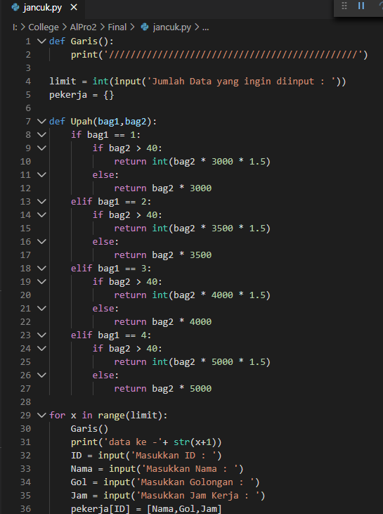

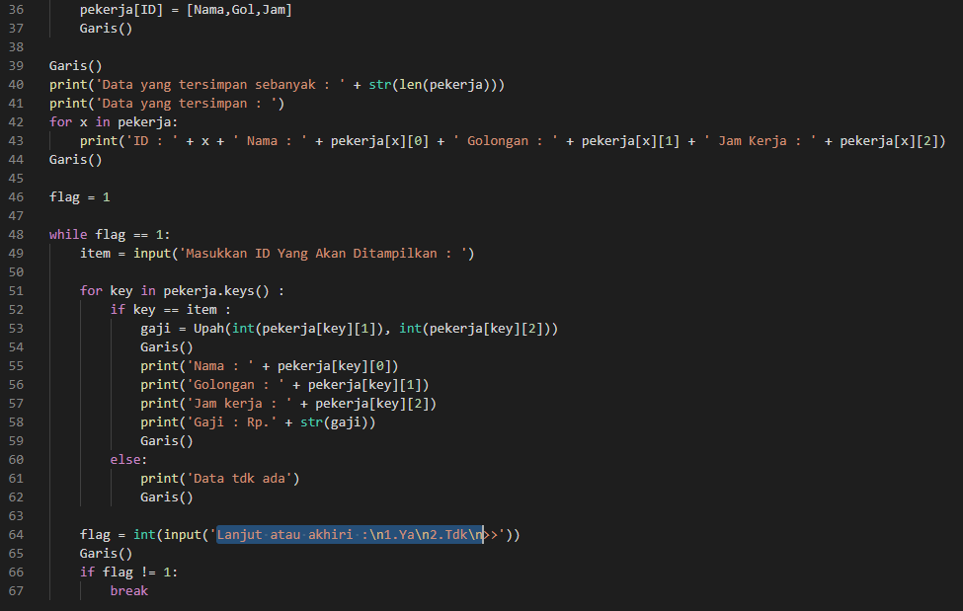Variabel dan deklarasi

Limit berfungsi batas jumlah inputan pada variable jumlah Pekerja

Pekerja berfungsi untuk menampung data

Flag = sebagai variable pengecekan kondisi while loop dan if statement

Key = variable bantu untuk mengecek nik dalam variable karyawan

Bag1 & Bag 2 = sebagai parameter fungsi kalkulasi gaji

x = sebagai variable iterasi looping

ID, Nama, Golonho,J amKerja = variable untuk menyimpan sementara data hasil inputan. Main.py ini terdapat beberapa fungsi seperti fungsi inputan dan untuk mengeluarkan output maupun input sbgai inputan data ,Fungsi untuk kalkulasi Upah ,fungsi pencarian data berdasarkan ID.

**2.3 Penjelasan Pengujian Program**

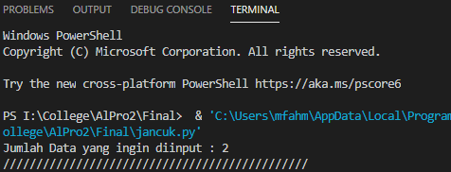

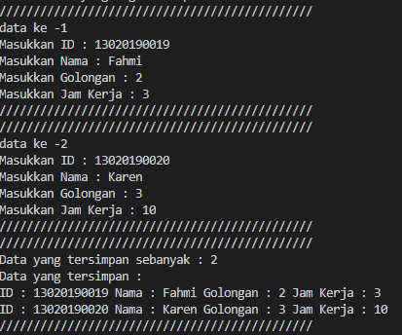 Memasukkan Jumlah data, disini sy input 2

Misal Input:

Data pertama : 13020190019, Fahmi, 2, 3

Data kedua : 13020190020, Karen, 3, 10

Data tersimpan sebanyak 2

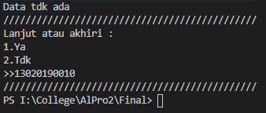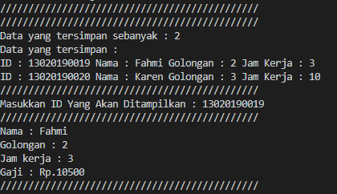

Data yg dicari seperti ID 13020190019 akan muncul Fahmi dll

Misal memasukkan data yg tdk ada seperti

13020190010

Makan program akan selesai

**BAB 3. PENUTUP**

**3.1 Kesimpulan**

Adapun beberapa kesimpulan yang dapat diambil adalah

1. Dalam bahasa Phyton semua hal yang berhubungan dengan sintaks harus diperhatikan secara seksama, hal ini dikarenakan sebuah program tidak akan bisa running apabila salah satu sintaks itu missing.
2. Dalam membangun program kita harus memperhatikan huruf reverse word, variable, konstanta, dan lain - lain karena program Phyton bersifat case sensitive (huruf kecil dan besar dianggap berbeda).
3. Struktur Data merupakan salah satu bahan dasar dasar pembuatan program. Pemakaian struktur data yang tepat didalam proses pemograman akan menghasilkan algoritma yang jelas dan tepat sehingga menjadikan program secara keseluruhan lebih sederhana.
4. Array merupakan bagian dari struktur data yaitu termasuk dalam struktur data sederhana yang dapat didefinisikan sebagai pemesanan alokasi memori sementara pada komputer.

**3.2 Saran**

1. Semoga Laporan tugas ini menjadi sebuah titik pendorong bagi pemula yang ingin belajar bahasa Phyton secara mendalam.
2. Semoga Laporan tugas ini menjadi pegangan pembaca dalam memahami setiap sintaks umum yang ada pada bahasa Phyton
3. Diharapkan Laporan tugas ini berguna dan dapat menjadi sarana pembelajaranoleh pembaca dan menjadi lebih paham mengenai program dan app lain pendukungnya.

**DAFTAR PUTSAKA**

w3schools.com “C++ Tutorial”. email@w3schools.com (diakses pada 26 Juni 2020)

https://www.geeksforgeeks.org “Phyton Programming Language”. email@geeksforgeeks.org (diakses pada 26 Juni 2020)

https://www.python.org/downloads/release/python-373/ “Python 3.7.3”. email@python.org (diakses pada 26 Juni 2020)

[https://en.wikipedia.org/wiki/Phyton](https://en.wikipedia.org/wiki/Phyton%20)  “Phyton”. email@wikipedia.org (diakses pada 26 Juni 2020)